Portal de Gestión de Informes de Actividades Realizadas
Compilación de Casos de Uso

Versión 1.0

Historia de Revisiones

Fecha | Versión | Descripción | Autor
12/noviembre/2018 | 1.0 | Versión final de la compilación de casos de uso del sistema. | Grupo 1LS122

Tabla de Contenidos
1. Introducción 4
2. Responsabilidades de los usuarios de los casos de uso 5
2.1 Diagrama de Casos de Uso 5
2.2 Descripción del Uso del Sistema por los Usuarios 10
2.2.1 Decanato y Vicedecanatos: 10
2.2.2 Secretaría Administrativa 10
2.2.3 Personal Docente y Unidades 11
2.2.4 Jefe de Departamento y Coordinadores 11
2.3 Casos de Uso 11
2.3.1 Identificar Usuario 11
2.3.2 Capturar datos de eventos nuevos 12
2.3.3 Registrar datos de eventos realizados 13
2.3.4 Realizar consultas de informes 25
2.3.5 Consultar estadísticas 28
2.3.6 Generar Memoria Anual 29
2.3.7 Publicar noticias de eventos 30

Compilación de Casos de Uso

Introducción

Este documento funciona como una compilación de los diversos casos de uso que hemos identificado y diseñado para el Portal de Gestión de Informes de Actividades Realizadas de la Facultad de Ingeniería de Sistemas Computacionales de la Universidad Tecnológica de Panamá. Aquí se muestran los diagramas de casos de uso diseñados, así como también una especificación de los casos de uso que utiliza cada actor y la descripción detallada de cada caso de uso.

Responsabilidades de los usuarios de los casos de uso

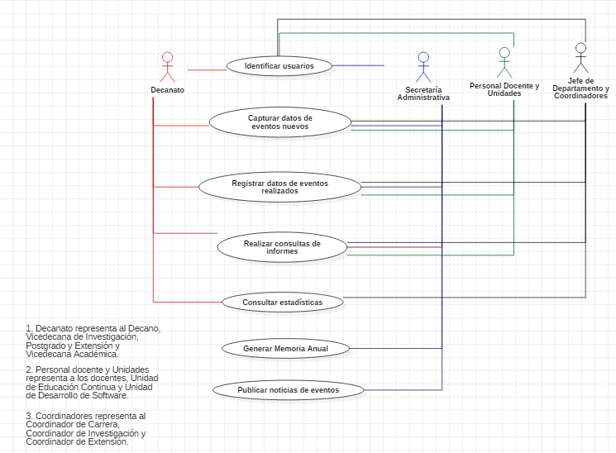
Diagrama de Casos de Uso
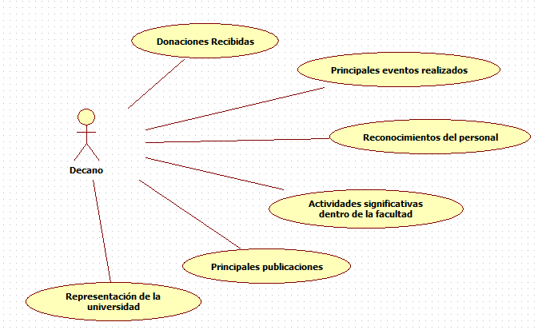
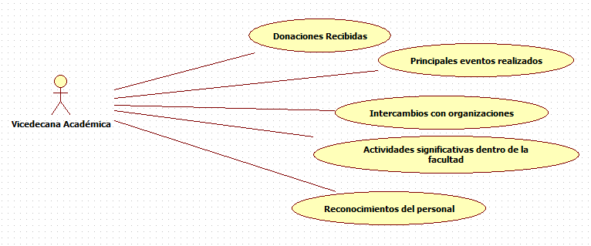
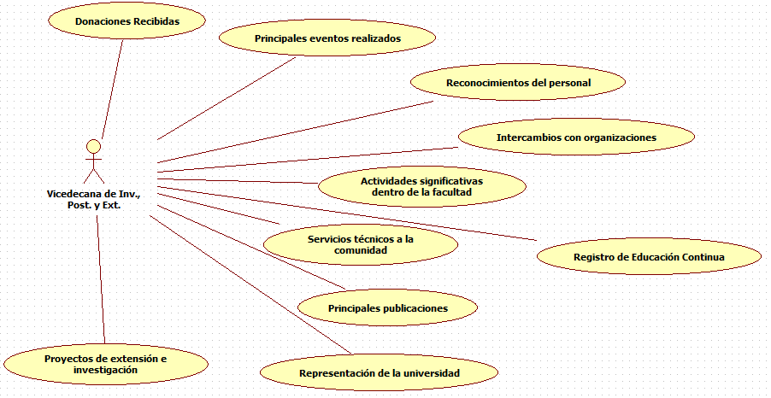
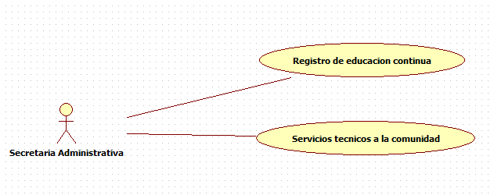
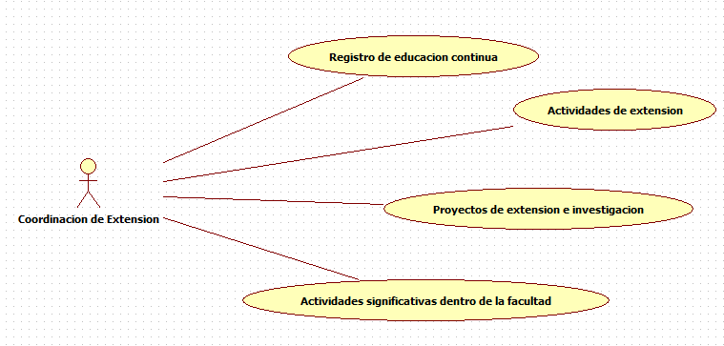

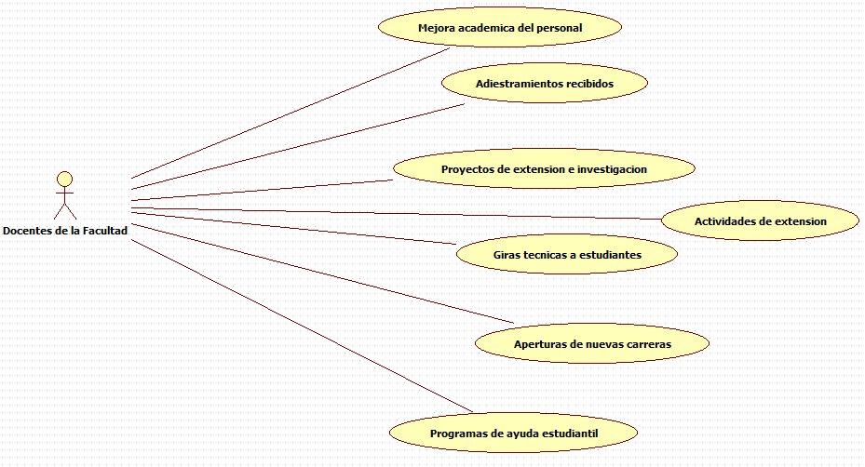
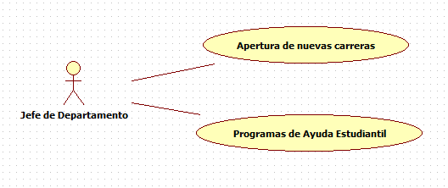
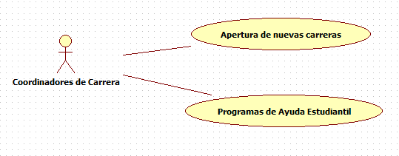
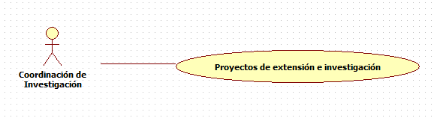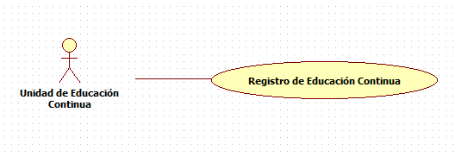

Descripción del Uso del Sistema por los Usuarios

Decanato y Vicedecanatos:

Identificar Usuario: Este caso de uso describe como el Decanato y Vicedecanatos ingresa al portal con un usuario y contraseña válidos.

Capturar datos de eventos nuevos: Este caso de uso describe como el portal le permite al Decanato y Vicedecanatos registrar informes de las actividades relacionadas a la Facultad de Ingeniería de Sistemas Computacionales que ya han sido realizadas.

Registrar datos de eventos realizados: Este caso de uso describe como el portal le permite al Decanato y Vicedecanatos registrar eventos a realizarse o eventos que ya han sucedido, pero no se encuentran en la planificación de eventos.

Realizar consultas de informes: Este caso de uso describe como el portal le permite al Decanato y Vicedecanatos realizar consultas de los informes registrados y categorizar la búsqueda de dichas consultas.

Consultar estadísticas: Este Caso de Uso describe como el portal permite la consulta de estadísticas de asistencia a los eventos realizados en la Facultad.

Secretaría Administrativa

Identificar Usuario: Este caso de uso describe como la Secretaría Administrativa ingresa al portal con un usuario y contraseña válidos.

Capturar datos de eventos nuevos: Este caso de uso describe como el portal le permite a la Secretaría Administrativa registrar informes de las actividades relacionadas a la Facultad de Ingeniería de Sistemas Computacionales que ya han sido realizadas.

Registrar datos de eventos realizados: Este caso de uso describe como el portal le permite a la Secretaría Administrativa registrar eventos a realizarse o eventos que ya han sucedido, pero no se encuentran en la planificación de eventos.

Realizar consultas de informes: Este caso de uso describe como el portal le permite a la Secretaría Administrativa realizar consultas de los informes registrados y categorizar la búsqueda de dichas consultas.

Consultar estadísticas: Este Caso de Uso describe como el portal permite la consulta de estadísticas de asistencia a los eventos realizados en la Facultad.

Generar Memoria Anual: Este Caso de Uso describe como el portal permite la generación, visualización y descarga del archivo de la Memoria Anual de la Facultad.

Publicar noticias de eventos: Este caso de uso describe cómo la Secretaría Administrativa crea en el portal noticias de eventos ya realizados para que a través del sistema sean aprobadas y la noticia se publique.

Personal Docente y Unidades

Identificar Usuario: Este caso de uso describe como el Personal Docente y las Unidades ingresan al portal con un usuario y contraseña válidos.

Capturar datos de eventos nuevos: Este caso de uso describe como el portal le permite al Personal Docente y las Unidades registrar informes de las actividades relacionadas a la Facultad de Ingeniería de Sistemas Computacionales que ya han sido realizadas.

Registrar datos de eventos realizados: Este caso de uso describe como el portal le permite al Personal Docente y las Unidades registrar eventos a realizarse o eventos que ya han sucedido, pero no se encuentran en la planificación de eventos.

Realizar consultas de informes: Este caso de uso describe como el portal le permite al Personal Docente y las Unidades realizar consultas de los informes registrados y categorizar la búsqueda de dichas consultas.

Jefe de Departamento y Coordinadores

Identificar Usuario: Este caso de uso describe como el Jefe de Departamento y los Coordinadores ingresa al portal con un usuario y contraseña válidos.

Capturar datos de eventos nuevos: Este caso de uso describe como el portal le permite al Jefe de Departamento y los Coordinadores registrar informes de las actividades relacionadas a la Facultad de Ingeniería de Sistemas Computacionales que ya han sido realizadas.

Registrar datos de eventos realizados: Este caso de uso describe como el portal le permite al Jefe de Departamento y los Coordinadores registrar eventos a realizarse o eventos que ya han sucedido, pero no se encuentran en la planificación de eventos.

Realizar consultas de informes: Este caso de uso describe como el portal le permite al Jefe de Departamento y los Coordinadores realizar consultas de los informes registrados y categorizar la búsqueda de dichas consultas.

Consultar estadísticas: Este Caso de Uso describe como el portal permite la consulta de estadísticas de asistencia a los eventos realizados en la Facultad.

Casos de Uso

Identificar Usuario
- Descripción: Este caso de uso describe como el usuario ingresa al portal con un usuario y contraseña válidos.
- Flujos de Eventos
  - Flujo Básico:
    - El caso de uso inicia cuando el usuario se encuentra en el portal y desea acceder a su cuenta, se da clic en “ingresar”.
    - El sistema muestra la Pantalla de Inicio de Sesión.
    - Si el usuario no recuerda su contraseña se selecciona la opción de recuperar contraseña. Se ejecuta el Flujo Alterno 3.2.1.
    - El usuario ingresa sus datos en los campos indicados y da clic en “ingresar”.
    - El sistema valida los datos. Si los datos son correctos se muestra la página principal. Si no son correctos se ejecuta el Flujo de Excepción 3.3.3.
    - Fin del caso de uso.
  - Flujo Alternativo:
    - Flujo Alterno 1 (Recuperar Contraseña):
      - El sistema muestra la Pantalla de Recuperar Contraseña.
      - El usuario ingresa su correo electrónico y luego da clic en enviar.
      - El sistema valida que el correo electrónico sea correcto y exista. Si no es correcto o no existe se ejecuta el Flujo de Excepción 3.3.1. Luego se envía un mensaje al correo electrónico ingresado.
      - El usuario ingresa a su correo y selecciona el mensaje para recuperar su contraseña, dando clic al link adjunto al mensaje.
      - El sistema muestra la pantalla Nueva Contraseña.
      - El usuario ingresa su nueva contraseña, confirmar contraseña y luego da clic en “enviar”.
      - El sistema valida que los campos de nueva contraseña y confirmar contraseña sean iguales. De no ser iguales, se ejecuta el Flujo de Excepción 3.3.2.
      - Se crea la nueva contraseña y se regresa al Flujo Básico 3.1.2.
  - Flujo de Excepción:
    - Validar correo electrónico: Ingrese nuevamente su correo electrónico. Se ejecuta el Flujo Alterno 3.2.1.2.
    - Validar contraseña: Las contraseñas no son iguales, ingréselos nuevamente. Se ejecuta el Flujo Alterno 3.2.1.5. y luego el Flujo Alterno 3.2.1.6.
    - Datos Incorrectos: Los datos que ingresó son incorrectos, ingréselos nuevamente. Se ejecuta el Flujo Básico 3.1.2 y luego el Flujo Básico 3.1.4.

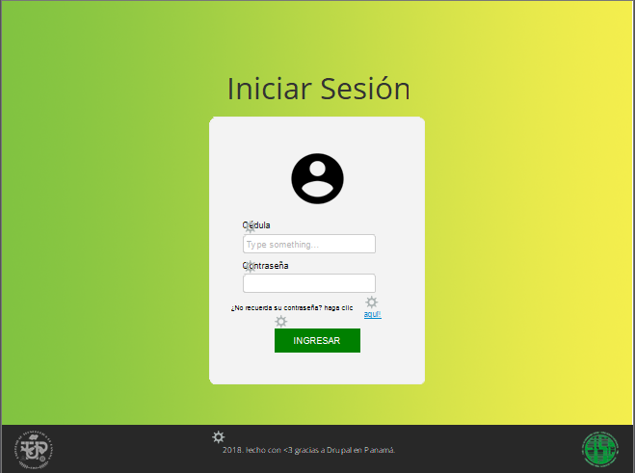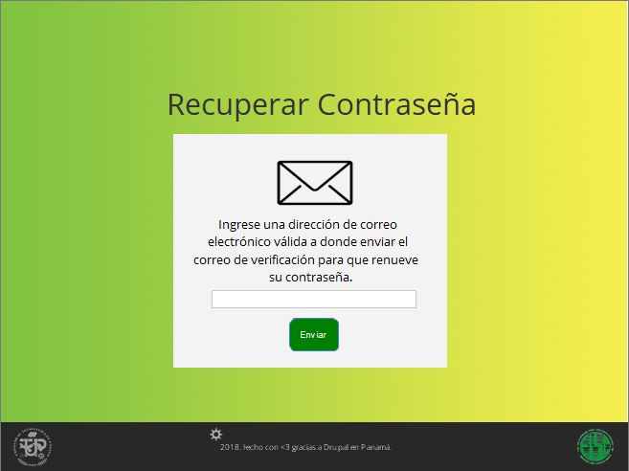
Pantalla de Inicio de Sesión Pantalla de Recuperar Contraseña

Capturar datos de eventos nuevos
- Descripción: Este caso de uso describe como el portal le permite al usuario registrar informes de las actividades relacionadas a la Facultad de Ingeniería de Sistemas Computacionales que ya han sido realizadas.
- Flujo de Eventos
  - Flujo Básico:
    - El caso de uso inicia cuando el usuario da clic en el botón Realizar Consultas.
    - El portal muestra la Pantalla de Consultas de Informes, donde se muestra un cuadro de diálogo en el cual se muestran las opciones Tipo de la Actividad, Nombre de la Actividad, Fecha de la Actividad o Centro en donde se realizó como criterios de búsqueda.

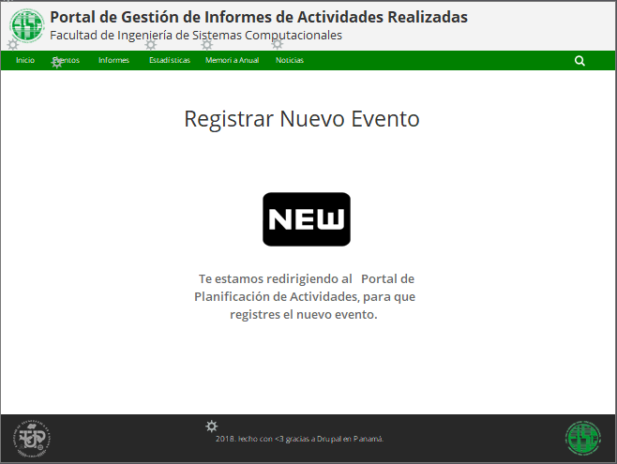

Pantalla de Registrar Nuevo Evento

Registrar datos de eventos realizados
- Descripción: Este caso de uso describe como el portal le permite al usuario registrar eventos a realizarse o eventos que ya han sucedido, pero no se encuentran en la planificación de eventos.
- Flujo de Eventos
  - Flujo Básico:
    - El caso de uso inicia cuando el usuario da clic en el botón Registrar Informe.
    - El portal muestra la Pantalla de Registro de Informes, la cual presenta una tabla con 16 opciones, cada una siendo un tipo de informe a registrar.
    - El usuario selecciona el tipo de informe a registrar y da clic en el nombre del informe.
    - El portal responde de acuerdo con el informe seleccionado. Nota: Las especificaciones de cada informe se detallan en los Casos de Uso 2.3.2.1 al 2.3.2.16.
    - Fin de caso de uso.
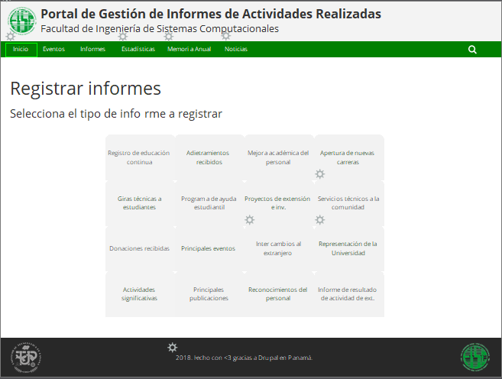
Pantalla de Registro de Informes

Registro de Informe de Educación Continua
1.Descripción: Este caso de uso permite el registro de las capacitaciones, adiestramientos externos o mixtos ofrecidos por su unidad.
2.Flujo Básico:
2.1. El usuario hace clic en la opción de Registrar Informes en la barra de navegación.
2.2. El sistema muestra la Pantalla de Registrar Informes
2.3. El usuario elije la opción de Registro de educación continua en el submenú.
2.4. El sistema muestra el formulario de Registro de educación continua.
2.5. El usuario llena la información requerida en el formulario, añadiendo las entradas necesarias.
2.6. El usuario hace clic en “Terminar informe”.
2.7. Si hay campos obligatorios vacíos por entrada, ir al Flujo de Excepción 3.1.
2.8. El sistema muestra una pantalla con el mensaje “Se ha registrado el informe correctamente” y un enlace para volver a la página principal.
2.9. Fin del caso de uso.
3.Flujo de excepción:
3.1. Campos faltantes
3.1.1. El sistema muestra un mensaje emergente que dice “Faltan datos obligatorios” y resalta los campos vacíos faltantes.
3.1.2. El usuario llena los campos faltantes.
3.1.3. Volver al Flujo Básico 2.6.

Registro de Informe de Adiestramientos Recibidos
1.Descripción: Este caso de uso permite el registro de adiestramientos recibidos ya sea localmente o en el extranjero por el personal de su unidad.
2.Flujo Básico:
2.1. El usuario hace clic en la opción de Registrar Informes en la barra de navegación.
2.2. El sistema muestra la Pantalla de Registrar Informes.
2.3. El usuario elije la opción de adiestramientos recibidos en el submenú.
2.4. El sistema muestra el formulario de registro de adiestramientos recibidos.
2.5. El usuario llena la información requerida en el formulario, añadiendo las entradas necesarias.
2.6. El usuario hace clic en “Terminar informe”.
2.7. Si hay campos obligatorios vacíos por entrada, ir al Flujo de Excepción 3.1.
2.8. El sistema muestra una pantalla con el mensaje “Se ha registrado el informe correctamente” y un enlace para volver a la página principal.
2.9. Fin del caso de uso.
3.Flujo de excepción:
3.1. Campos faltantes
3.1.1. El sistema muestra un mensaje emergente que dice “Faltan datos obligatorios” y resalta los campos vacíos faltantes.
3.1.2. El usuario llena los campos faltantes.
3.1.3. Volver al Flujo Básico 2.6.

Registro de Informe de Mejora Académica del Personal
1.Descripción: Este caso de uso permite el registro de mejora académica del personal. Incluye datos referentes al personal que obtuvo título académico durante el año en curso.
2.Flujo Básico:
2.1. El usuario hace clic en la opción de Registrar Informes en la barra de navegación.
2.2. El sistema muestra la Pantalla de Registrar Informes.
2.3. El usuario elije la opción de “Mejora académica del personal” en el submenú.
2.4. El sistema muestra el formulario de registro de adiestramientos recibidos.
2.5. El usuario llena la información requerida en el formulario, añadiendo las entradas necesarias.
2.6. El usuario hace clic en “Terminar informe”.
2.7. Si hay campos obligatorios vacíos por entrada, ir al Flujo de Excepción 3.1.
2.8. El sistema muestra una pantalla con el mensaje “Se ha registrado el informe correctamente” y un enlace para volver a la página principal.
2.9. Fin del caso de uso.
3.Flujo de excepción:
3.1. Campos faltantes
3.1.1. El sistema muestra un mensaje emergente que dice “Faltan datos obligatorios” y resalta los campos vacíos faltantes.
3.1.2. El usuario llena los campos faltantes.
3.1.3. Volver al Flujo Básico 2.6.

Registro de Informe de Apertura de Nuevas Carreras
1. Descripción: Este caso de uso permitirá el registro de nuevas carreras dentro de la Facultad de Ingeniería de Sistemas Computacionales.
2. Flujo Básico:
2.1. Este caso de uso inicia con el usuario al visitar el portal.
2.2. El usuario da "clic" en la opción de registro de informes.
2.3. A continuación se despliegan los diferentes informes de actividades realizadas.
2.4. El usuario visualiza y escoge (da "clic") el Registro de Nuevas Carreras.
2.5. Luego se despliega el formulario de Registro de Nuevas Carreras con 2 campos en blanco; Nombre de la Carrera y Fecha de Inicio (Periodo Académico / Año).
2.6. El usuario culmina el formulario y da "clic" al botón de "Enviar". (ver Flujo de Excepción 3.1)
2.7. FIN del CU.
3. Flujo de Excepción:
3.1. Campos faltantes: Deben llenarse los campos con asterisco (*). *De no existir campos faltantes en intentos subsecuentes, regresar a Flujo Básico 2.6*

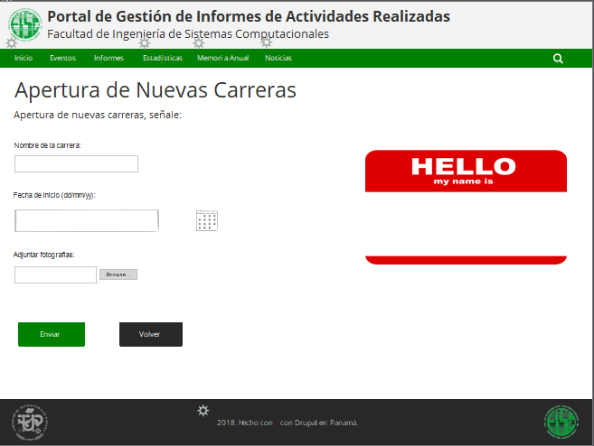
Pantalla de Informe de Apertura de Nuevas Carreras

Registro de Informe de Giras técnicas a estudiantes
1.Descripción: Este caso de uso describirá como se registran las giras técnicas realizadas a los estudiantes
2.Flujo básico(principal)
2.1. El caso de uso inicia cuando el usuario hace clic en la opción de las giras técnicas realizadas en el portal.
2.2. Se le despliega al usuario el informe de giras técnicas realizadas a los estudiantes.
2.3. Se le muestra el formulario al usuario.
2.4. Se podrá registrar la gira realizada con su nombre y especificar el tipo de lugar que fue visitado.
2.5. Una vez llenados los datos el usuario hará clic en enviar.
2.6. Fin del caso de uso.
3.Flujo de excepción:
3.1. Datos obligatorios faltantes.
3.1.1. Si el usuario no lleno correctamente los campos o no selecciono ninguno de ellos se le enviara un mensaje de error de que faltan campos obligatorios.
3.1.2. Una vez llenados los campos obligatorios regresar al punto 3.5 del flujo básico donde se envía el formulario lleno.

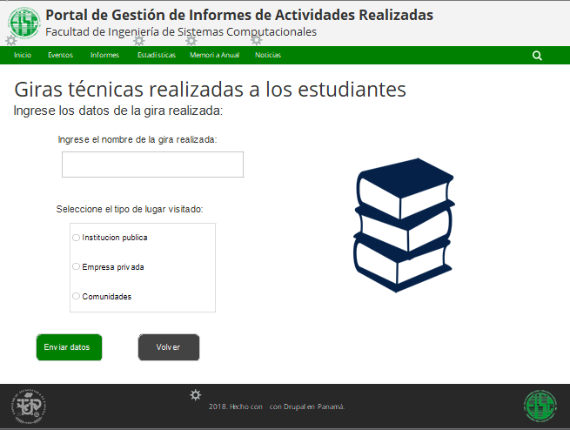
Pantalla de Informe de Giras técnicas de estudiantes

Registro de Informe de Programas de Ayuda Estudiantil
1. Descripción: Este caso de uso permitirá el registro de programas y(o) servicios de ayuda al estudiante dentro de la Facultad de Ingeniería de Sistemas Computacionales.
2. Flujo Básico:
2.1. Este caso de uso inicia con el usuario al visitar el portal.
2.2. El usuario da clic en la opción de registro de informes.
2.3. A continuación se despliegan los diferentes informes de actividades realizadas.
2.4. El usuario visualiza y escoge el Registro de Servicios/Programas de Ayuda al Estudiante.
2.5. Luego se despliega el formulario de Registro de Servicios/Programas de Ayuda Estudiantil con 3 campos en blanco: Programa/Servicio, Objetivo y Cantidad Promedio de Estudiantes Beneficiados Mensualmente.
2.6. El usuario llena el formulario y da clic al botón de "Enviar". (ver Flujo de Excepción 3.1)
2.7. FIN del CU.
3. Flujo de Excepción:
3.1 Campos faltantes: Deben llenarse los campos con asterisco (*). *De no existir campos faltantes en intentos subsecuentes, regresar a Flujo Básico 2.6

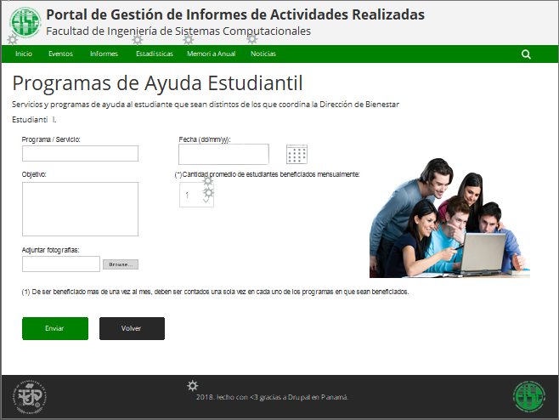
Pantalla de Informe de Programas de Ayuda Estudiantil

Registro de Informe de Proyectos de Extensión e Investigación
1. Descripción: Este caso de uso permitirá el registro de proyectos de investigación y extensión concluidos este ano dentro de la Facultad de Ingeniería de Sistemas Computacionales o en conjunto con instituciones que hayan logrado avances significativos.
2. Flujo Básico:
2.1. Este caso de uso inicia con el usuario al visitar el portal.
2.2. El usuario da clic en la opción de registro de informes.
2.3. A continuación se despliegan los diferentes informes de actividades realizadas.
2.4. El usuario visualiza y selecciona el Registro de Proyectos de Investigación/Extensión.
2.5. El portal muestra la Pantalla de Registro de Proyectos de Investigación/Extensión.
2.6. El usuario culmina el formulario y da clic al botón de "Enviar". (ver Flujo de Excepción 3.1)
2.7. FIN del CU.
3. Flujo de Excepción:
3.1. Campos faltantes: Deben llenarse los campos con asterisco (*). *De no existir campos faltantes en intentos subsecuentes, regresar a Flujo Básico 2.6

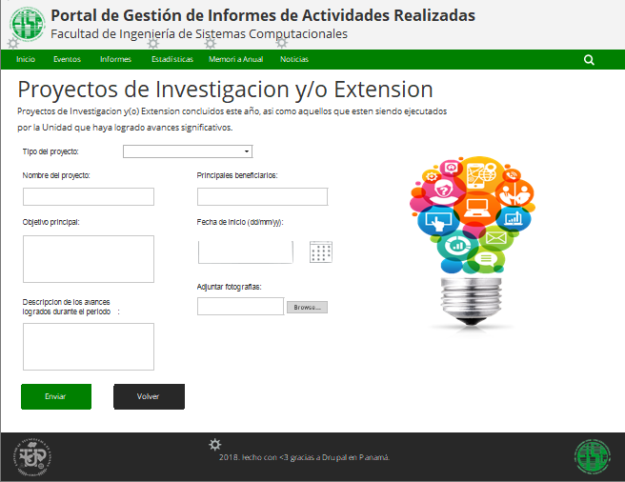
Pantalla de Informe de Proyectos de Investigación y/o Extensión

Registro de Informe de Reconocimientos del Personal
1.Descripción: Este caso de uso permite el registro de los reconocimientos, premiaciones o mención honorífica recibidos por el personal de su Unidad sea a nivel local, nacional e internacional.
2.Flujo Básico:
2.1. El usuario hace clic en la opción de Registrar Informes en la barra de navegación.
2.2. El sistema muestra la Pantalla de Registrar Informes.
2.3. El usuario elije la opción de “Reconocimiento del personal” en el submenú.
2.4. El sistema muestra el formulario de registro de adiestramientos recibidos.
2.5. El usuario llena la información requerida en el formulario, añadiendo las entradas necesarias.
2.6. El usuario hace clic en “Terminar informe”.
2.7. Si hay campos obligatorios vacíos por entrada, ir al Flujo de Excepción 3.1
2.8. El sistema muestra una pantalla con el mensaje “Se ha registrado el informe correctamente” y un enlace para volver a la página principal.
2.9. Fin del caso de uso.
3.Flujo de excepción:
3.1. Campos faltantes
3.1.1. El sistema muestra un mensaje emergente que dice “Faltan datos obligatorios” y resalta los campos vacíos faltantes.
3.1.2. El usuario llena los campos faltantes.
3.1.3. Volver al Flujo Básico 2.6.

Registro de Informe de Servicios Técnicos a la Comunidad
1.Descripción: Este caso de uso describe el proceso por el cual se registra los servicios técnicos que se brindan a la comunidad universitaria.
2.Flujo básico(principal):
2.1. El caso de uso inicia cuando el usuario hace clic en la opción de las giras servicios técnicos brindados a la comunidad.
2.2. Se le despliega al usuario el informe de servicios técnicos al usuario.
2.3. Se le muestra el formulario al usuario para que proceda a llenarlo.
2.4. El usuario llena los campos y el tipo de servicio debe ser especifico (Asesoramiento Técnico, Pruebas de Laboratorio o de Campo, Diseños o Planos, Inspecciones o Certificaciones, Trabajos Topográficos, Desarrollo de Estudios) y se proporciona una fotografía del trabajo realizado junto con el resto de los datos necesarios.
2.5. Una vez llenado los campos el usuario procede a enviar el formulario.
2.6. Fin del caso de uso
3.Flujo de excepción:
3.1. Datos obligatorios faltantes.
3.1.1. Si el usuario no lleno correctamente los campos se le enviara un mensaje de error de que faltan campos obligatorios (como por ejemplo el tipo de servicio no se especifique correctamente).
3.1.2. Una vez llenados los campos obligatorios regresar al punto 3.5 del flujo básico donde se envía el formulario lleno.

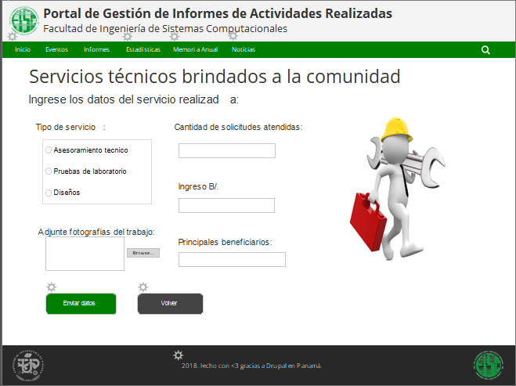
Pantalla de Informe de Servicios técnicos brindados a la comunidad

Registro de Informe de Donaciones Recibidas
1.Descripción: Este caso de uso permite el registro de las donaciones realizadas a la universidad por entidades externas.
2.Flujo Básico:
2.1. El usuario hace clic en la opción de Registrar Informes en la barra de navegación.
2.2. El sistema muestra la Pantalla de Registrar Informes.
2.3. El usuario elije la opción de “Donaciones recibidas” en el submenú.
2.4. El sistema muestra el formulario de registro de adiestramientos recibidos.
2.5. El usuario llena la información requerida en el formulario, añadiendo las entradas necesarias.
2.6. El usuario hace clic en “Terminar informe”.
2.7. Si hay campos obligatorios vacíos por entrada, ir al Flujo de Excepción 3.1
.2.8. El sistema muestra una pantalla con el mensaje “Se ha registrado el informe correctamente” y un enlace para volver a la página principal.
2.9. Fin del caso de uso.
3.Flujo de excepción:
3.1. Campos faltantes
3.1.1. El sistema muestra un mensaje emergente que dice “Faltan datos obligatorios” y resalta los campos vacíos faltantes.
3.1.2. El usuario llena los campos faltantes.
3.1.3. Volver al Flujo Básico 2.6.

Registro de Informe de Principales Eventos Realizados
1.Descripción: Este caso de uso permite el registro de principales eventos realizados u organizados en el ámbito académico.
2.Flujo básico:
2.1. El usuario hace clic en la opción de Registrar Informes en la barra de navegación.
2.2. El sistema muestra la Pantalla de Registrar Informes.
2.3. El usuario elije la opción de “Principales eventos” en el submenú.
2.4. El sistema muestra el formulario de registro de adiestramientos recibidos.
2.5. El usuario llena la información requerida en el formulario, añadiendo las entradas necesarias.
2.6. El usuario hace clic en “Terminar informe”.
2.7. Si hay campos obligatorios vacíos por entrada, ir al Flujo de Excepción 3.1.
2.8. El sistema muestra una pantalla con el mensaje “Se ha registrado el informe correctamente” y un enlace para volver a la página principal.
2.9. Fin del caso de uso.
3.Flujo de excepción:
3.1. Campos faltantes
3.1.1. El sistema muestra un mensaje emergente que dice “Faltan datos obligatorios” y resalta los campos vacíos faltantes.
3.1.2. El usuario llena los campos faltantes.
3.1.3. Volver al Flujo Básico 2.6.

Registro de Informe de Intercambios con Organizaciones
1. Descripción: Este caso de uso permitirá el registro de intercambios con otras universidades y organizaciones de extranjero dentro de la Facultad de Ingeniería de Sistemas Computacionales o intercambios del exterior hacia nuestra universidad.
2. Flujo Básico:
2.1. Este caso de uso inicia con el usuario al visitar el portal.
2.2. El usuario da "clic" en la opción de registro de informes.
2.3. A continuación se despliegan los diferentes informes de actividades realizadas.
2.4. El usuario visualiza y escoge el Registro de Intercambios.
2.5. El usuario culmina el formulario y da "clic" al botón de "Enviar". (ver Flujo de Excepción 3.1)
2.6. FIN del CU.
3. Flujo de Excepción:
1. Campos faltantes: Deben llenarse los campos con asterisco (*). *De no existir campos faltantes en intentos subsecuentes, regresar a Flujo Básico 2.5*

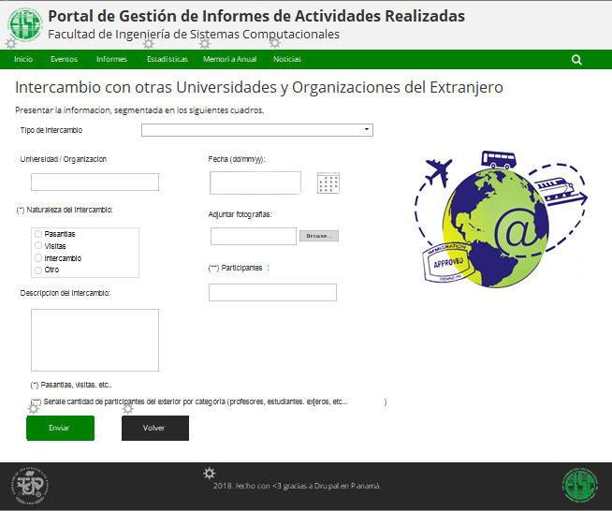
Pantalla de Informe de Intercambios con otras Organizaciones

Registro de Informe de Representación de la Universidad
1. Descripción: Este caso de uso permitirá el registro de la representación de la UTP en eventos y reuniones nacionales e internacionales (foros, mesas redondas, diálogos, etc.) de la Facultad de Ingeniería de Sistemas Computacionales.
2. Flujo Básico:
2.1. Este caso de uso inicia con el usuario al visitar el portal.
2.2. El usuario da "clic" en la opción de registro de informes.
2.3. A continuación se despliegan los diferentes informes de actividades realizadas.
2.4. El usuario visualiza y escoge (da "clic") el Registro de Representación de la Universidad en Eventos.
2.5. Luego se despliegan el formulario con 4 campos en blanco; Eventos y Reuniones, Cantidad de Participantes de la Unidad, Entidad Organizadora, Lugar donde se realizó (ciudad y país).
2.6. El usuario culmina el formulario y da "clic" al botón de "Enviar". (ver Flujo de Excepción 3.1)
2.7. FIN del CU.
3. Flujo de Excepción:
3.1. Campos faltantes: Deben llenarse los campos con asterisco (*). *De no existir campos faltantes en intentos subsecuentes, regresar a Flujo Básico 2.6*

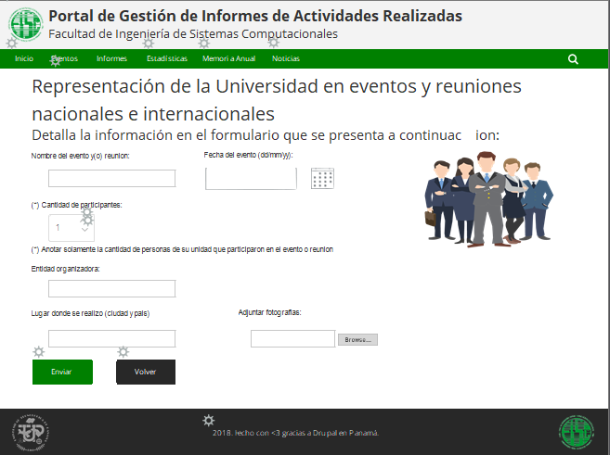
Pantalla de Informe de Representación de la Universidad

Registro de Informe de Actividades Significativas dentro de la Facultad
1.Descripción: Se mostrará el proceso a realizar a lo largo de este caso de uso que involucra varios formularios.
2.Flujo básico(principal):
2.1. El caso de uso inicia cuando el usuario hace clic en la opción de las actividades significativas.
2.2. Se le despliega al usuario 4 opciones a elegir ya sea los Proyectos de Innovación Empresarial Impulsados en el Año, Proyectos y/o Actividades Desarrolladas en el Año para el Fortalecimiento del Vínculo entre la Docencia, Investigación y Extensión, Responsabilidad Social Universitaria, otros logros o actividades significativas.
2.3. Se le muestra el formulario elegido al usuario para que proceda a llenarlo con los datos correspondientes.
2.4. Una vez llenado los campos el usuario procede a enviar el formulario.
2.5. Fin del caso de uso.
3.Flujos alternos:
3.1. Proyectos de innovación:
3.1.1. De seleccionar Los Proyectos de innovación empresarial o las actividades desarrolladas el usuario deberá colocar el nombre y la descripción del proyecto en el formulario
3.1.2. Una vez llenados los datos se enviarán (punto 3.4)
3.2. Actividades para el fortalecimiento del Vinculo entre la Docencia, Investigación y Extensión
3.2.1. De seleccionar responsabilidad esta opción se deberá especificar el tipo de proyecto que se realizó con una redacción que describa en que consistió dicha actividad.
3.2.2. Luego de llenarlo se enviará (punto 3.4).
3.3. Responsabilidad social universitaria:
3.3.1. Como mínimo se elaborará una página de redacción en la que se expongan otras actividades que la Facultad haya desarrollado como parte de las labores inherentes a la responsabilidad social universitaria.
3.3.2. Se enviará los datos (punto 3.4)
3.4. Otros logros:
3.4.1. De escoger la última opción de otros logros el usuario solo deberá detallarlas en orden de relevancia.
3.4.2. Enviar los datos (punto3.4).
4.Flujo de excepción:
4.1. Datos erróneos:
4.1.1. Si el usuario no lleno correctamente los campos se le enviara un mensaje de error de que faltan campos obligatorios.
4.1.2. Una vez llenados los campos obligatorios regresar al punto 3.4 del flujo básico donde se envía el formulario lleno.

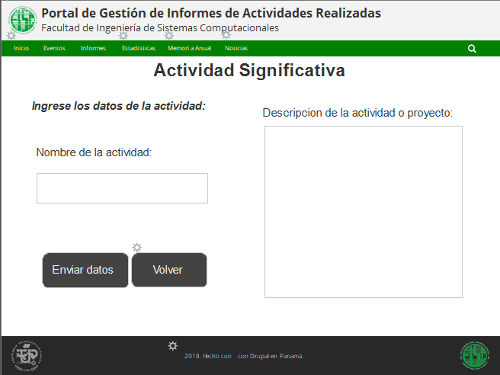
Pantalla de Informe de Actividades Significativas

Registro de Informe de Principales Publicaciones
1.Descripción: Este caso de uso describe como se llegan a publicar los diferentes artículos dentro del portal.
2.Flujo básico(principal):
2.1. El caso de uso inicia cuando el usuario hace clic en la opción de las publicaciones principales del portal.
2.2. Se le despliega al usuario las diferentes publicaciones de las actividades realizadas durante el año.
2.3. Se le muestra el formulario al usuario para que proceda a llenarlo.
2.4. El usuario llena los campos y el tipo de publicación debe especificarse.
2.5. Una vez llenado los campos el usuario procede a enviar el formulario.
2.6. Fin del caso de uso
3.Flujos alternos:
3.1. Tipo de publicación:
3.1.1. Si la publicación es un artículo se indicará la revista que lo publicó, si fue publicado en la web u otro.
4.Flujos de excepción:
4.1. Datos obligatorios faltantes:
4.1.1. Si el usuario no lleno correctamente los campos se le enviara un mensaje de error de que faltan campos obligatorios (se deberán colocar lo cualquieras de los de publicaciones especificados en el punto 3.4).
4.1.2. Una vez llenados los campos obligatorios regresar al punto 3.5 del flujo básico donde se envía el formulario lleno.

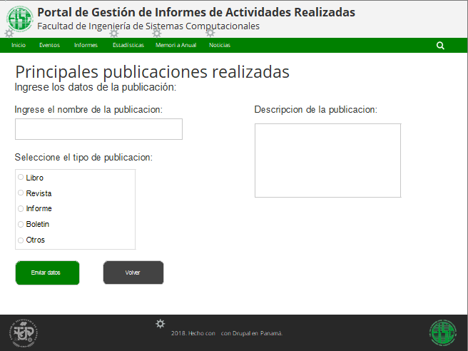
Pantalla de Informe de Principales publicaciones realizadas

Registro de Informe de Actividades de Extensión
1.Descripción: En este caso de uso se explica cómo se registran las actividades planificadas durante el periodo posterior al envió de información para la memoria anual.
2.Flujo básico:
2.1. El caso de uso empieza al momento que el usuario elige las actividades de extensión en el portal.
2.2. Se le muestra el usuario el informe de actividades.
2.3. Se le presenta el formulario a llenar para ingresar una actividad con su respectiva fecha.
2.4. El usuario envía el formulario.
2.5. Fin del caso de uso.
3.Flujo de excepción:
3.1. Datos erróneos:
3.1.1. Si el usuario no lleno correctamente los campos se le enviara un mensaje de error de que faltan campos obligatorios.
3.1.2. Una vez llenados los campos obligatorios regresar al punto 3.4 del flujo básico donde se envía el formulario lleno.

Realizar consultas de informes
- Descripción: Este caso de uso describe como el portal le permite al usuario realizar consultas de los informes registrados y categorizar la búsqueda de dichas consultas.
- Flujo de Eventos
  - Flujo Básico:
    - El caso de uso inicia cuando el usuario da clic en el botón Realizar Consultas.
    - El portal muestra la Pantalla de Consultas de Informes, donde se muestra un cuadro de diálogo en el cual se muestran las opciones Tipo de la Actividad, Nombre de la Actividad, Fecha de la Actividad o Centro en donde se realizó como criterios de búsqueda.
    - El usuario selecciona su criterio de búsqueda y da clic en Buscar Informes.
    - El portal responde de acuerdo con criterio de búsqueda especificado:
      - Si el criterio de búsqueda es Fecha de la actividad:
        - El portal muestra la Pantalla de Registros según Fecha, la cual contiene los campos Nombre de Actividad, Fecha, Centro y Tipo de Actividad.
        - Si no existen informes registrados para la fecha especificada, se ejecuta el Flujo de Excepción 2.3.1.
      - Si el criterio de búsqueda es Tipo de Actividad:
        - Se ejecuta el Flujo Alterno 2.2.1.
      - Si el criterio de búsqueda es el Nombre de la Actividad:
        - Se ejecuta el Flujo Alterno 2.2.2.
      - Si el criterio de búsqueda es el Centro donde se realizó la actividad:
        - Se ejecuta el Flujo Alterno 2.2.3.
    - El usuario selecciona el informe que desea visualizar y da clic en el botón Ver Informe.
    - El portal muestra la Pantalla de Detalle de Informe, con la información correspondiente del informe seleccionado.
      - Si el informe seleccionado cuenta con fotos, el usuario da clic en el botón Ver Fotos y se ejecuta el Flujo Alterno 2.2.4.
    - El usuario da clic en el botón Regresar para volver a la Pantalla de Registros.
    - El portal vuelve a presentar la Pantalla de Registros según el criterio de búsqueda especificado.
    - El usuario da clic en el botón Ir A Inicio para volver a la Pantalla de Inicio.
    - El caso de uso termina cuando el portal muestra la Pantalla de Inicio.
  - Flujos Alternos
    - Tipo de Actividad como criterio de búsqueda:
      - El portal muestra la Pantalla de Registros según Tipo, la cual contiene los campos Nombre de Actividad, Fecha y Centro. Los registros se muestran en orden cronológico.
        - Si no existen informes registrados para el tipo especificado, se ejecuta el Flujo De Excepción 2.3.1.
      - Se regresa al Flujo Básico 2.1.5.
    - Nombre de la Actividad como criterio de búsqueda:
      - El portal muestra la Pantalla de Registros según Nombre, la cual contiene los campos Nombre de Actividad, Fecha, Centro y Tipo. Los registros se muestran en orden cronológico.
        - Si no existen informes registrados para el tipo especificado, se ejecuta el Flujo De Excepción 2.3.1.
      - Se regresa al Flujo Básico 2.1.5.
    - Centro donde se realizó la actividad como criterio de búsqueda:
      - El portal muestra la Pantalla de Registros según Centro, la cual contiene los campos Nombre de Actividad, Fecha y Tipo de Actividad. Los registros se muestran en orden cronológico.
        - Si no existen informes registrados para el centro especificado, se ejecuta el Flujo De Excepción 2.3.1.
      - Se regresa al Flujo Básico 2.1.5.
    - Ver Fotos
      - El portal muestra la Pantalla de Fotos Adjuntadas.
      - El usuario da clic en el botón Ver Detalles de la foto que quiera revisar.
      - El portal muestra una ventana con la Fecha y Pie de Foto de la Foto.
      - El usuario da clic en el botón Regresar.
      - El portal vuelve a mostrar la Pantalla de Fotos Adjuntadas.
      - El usuario da clic en el botón Regresar y se regresa al Flujo Básico 2.1.6.
  - Flujos De Excepción
    - No existen informes registrados para el criterio especificado
      - El portal muestra una ventana de diálogo que dice “No se encuentran informes registrados para el criterio de búsqueda especificado.”

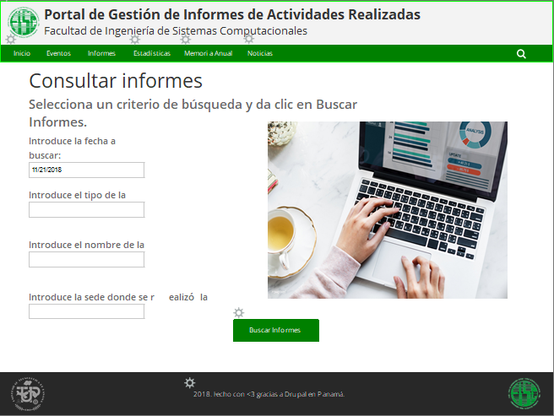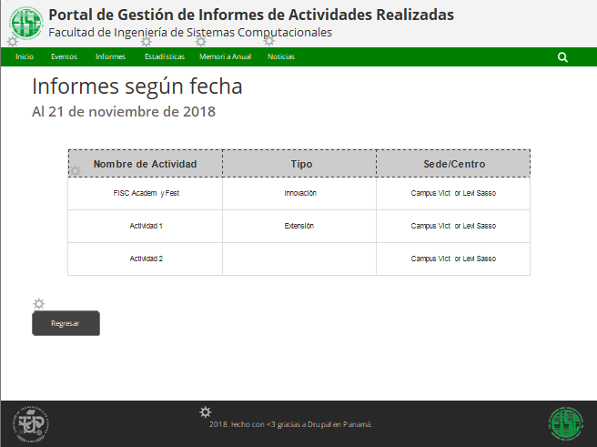
Pantalla de Consultar Informes Pantalla de Informes según fecha
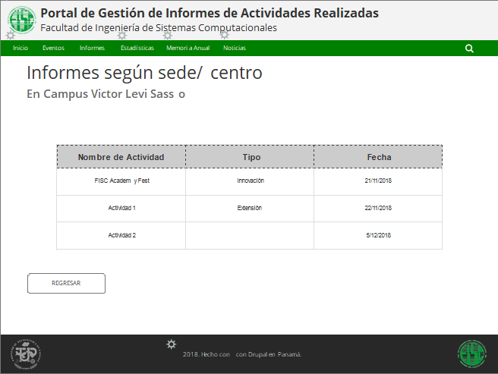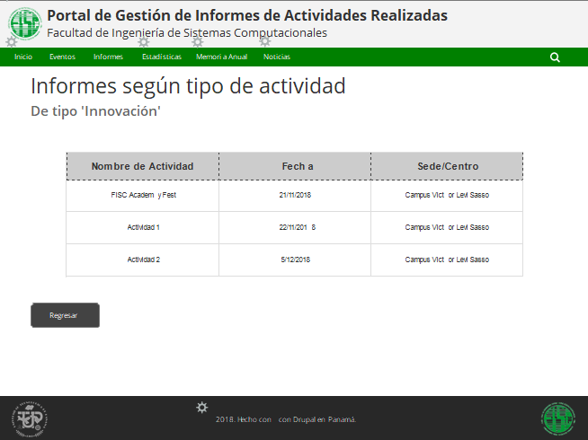
Pantalla de Informes según sede/centro Pantalla de Informes según tipo

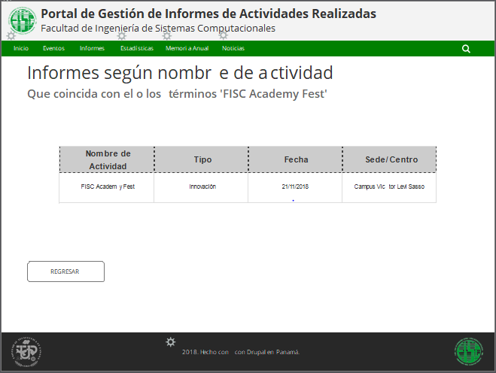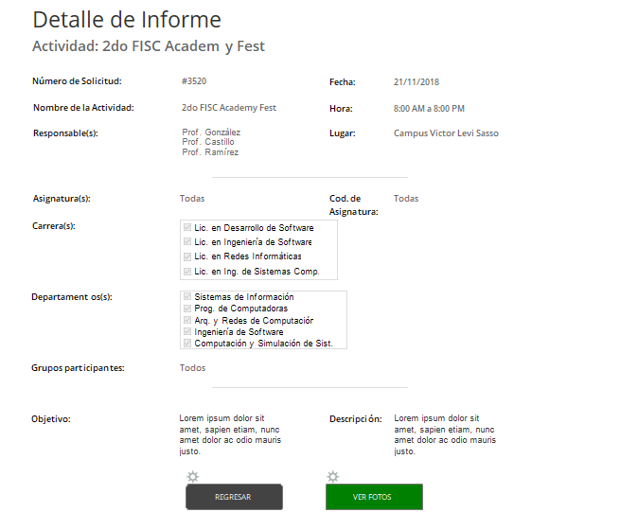
Pantalla de Informes según Nombre Pantalla de Detalle de Informe

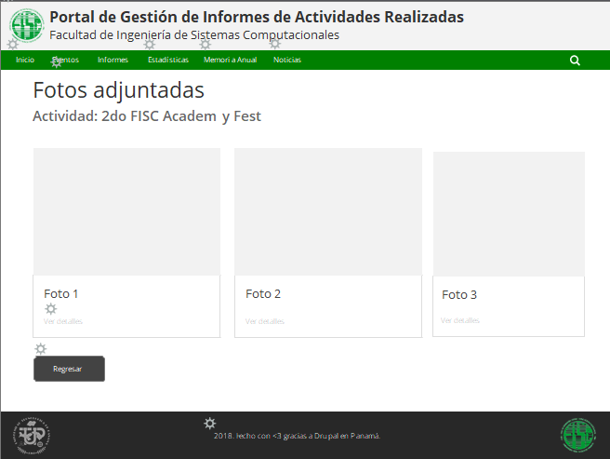
Pantalla de Fotos Adjuntadas

Consultar estadísticas
- Descripción: Este Caso de Uso describe como el portal permite la consulta de estadísticas de asistencia a los eventos realizados en la Facultad.
- Flujo de Eventos
  - Flujo Básico:
    - El caso de uso inicia cuando el usuario da clic en el botón Estadísticas.
    - El portal muestra la Pantalla de Estadísticas de Actividades, la cual da al usuario una breve descripción de la funcionalidad.
    - El usuario da clic en el botón Consultar Estadísticas.
    - El portal muestra la Pantalla de Opciones de Estadísticas.
    - El usuario da clic en una de las opciones para ver las estadísticas disponibles.
    - El portal responde de acuerdo con la elección del usuario:
      - Si el usuario da clic en el botón Por Semestre:
        - El portal muestra la Pantalla de Estadísticas por Semestre.
        - El usuario selecciona el semestre a ver y da clic en Ver. Por defecto, se muestra el último semestre en curso.
      - Si el usuario da clic en el botón Por Carrera, se ejecuta el Flujo Alterno 2.2.1.
    - El usuario da clic en el botón Regresar.
    - El portal muestra la Pantalla de Opciones de Estadísticas.
    - El caso de uso termina cuando el usuario da clic en el botón Ir A Inicio.
  - Flujo Alterno
    - Estadísticas Por Carrera:
      - El portal muestra la Pantalla de Estadísticas por Carrera.
      - El usuario selecciona la carrera a ver y da clic en Ver. Por defecto, se muestra una estadística general de las carreras.
      - Se regresa al Flujo Básico 2.1.7.

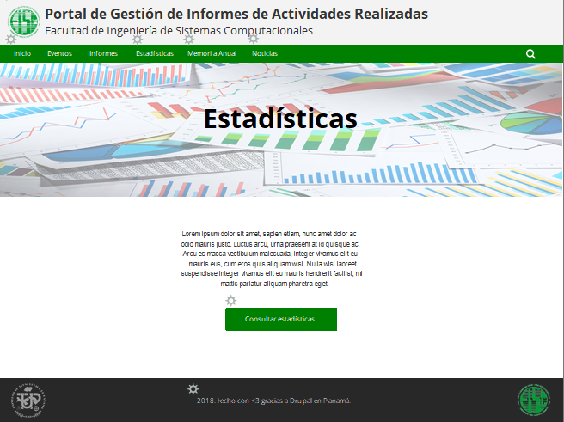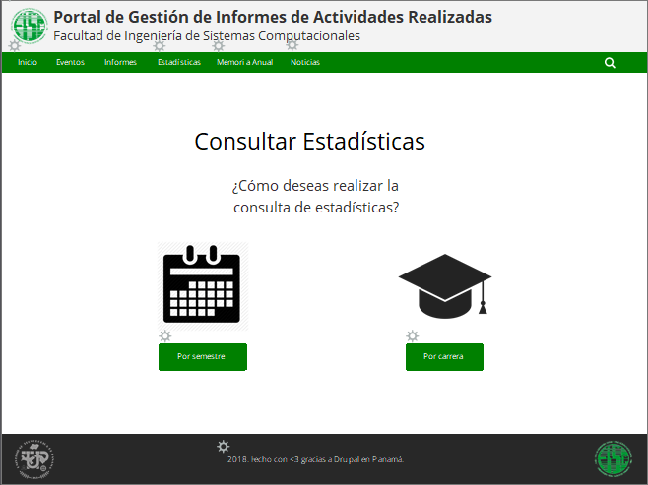
Pantalla de Estadísticas de Actividades Pantalla de Opciones de Estadísticas
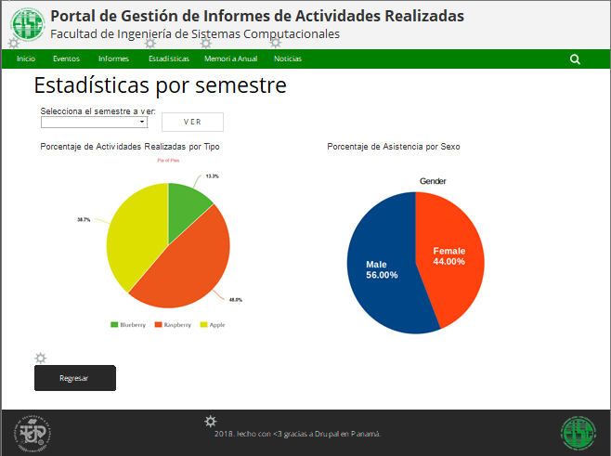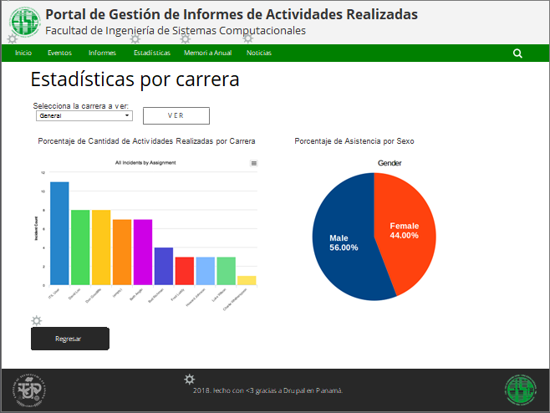
Pantalla de Estadísticas por semestre Pantalla de Estadísticas por carrera

Generar Memoria Anual
- Descripción: Este Caso de Uso describe como el portal permite la generación, visualización y descarga del archivo de la Memoria Anual de la Facultad.
- Flujo de Eventos
  - Flujo Básico:
    - El caso de uso inicia cuando el usuario da clic en el botón Memoria Anual.
    - El portal muestra la Pantalla de Memoria Anual, la cual da al usuario una breve descripción del informe.
    - El usuario da clic en el botón Generar Memoria Anual.
    - El portal añade los informes registrados a la Memoria Anual, creándola de manera automática. El portal muestra una ventana de diálogo, avisando que la Memoria Anual ha sido creada.
    - El usuario da clic en el botón Visualizar.
    - El portal muestra la Pantalla de Visualización de Memoria.
    - El usuario revisa los informes agregados a la Memoria Anual.
      - Si falta un informe, el usuario da clic en el enlace Agregar Informe y se ejecuta el Flujo Alterno 2.2.1.
    - El usuario da clic en el botón Descargar Como… y selecciona una de las opciones mostradas en el Menú de Descargas.
    - El caso de uso termina cuando el archivo se ha descargado y el usuario da clic en el botón Regresar.
    - Fin de caso de uso.
  - Flujo Alterno
    - Agregar informe faltante
      - Se ejecuta el caso de uso Registrar Informes de Eventos Realizados.
      - Se ejecuta el Flujo Básico 2.1.10.

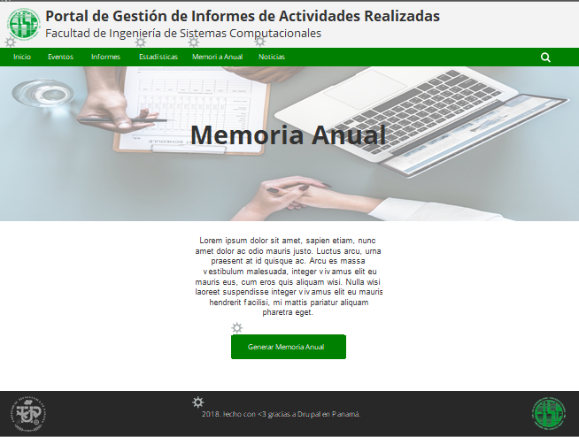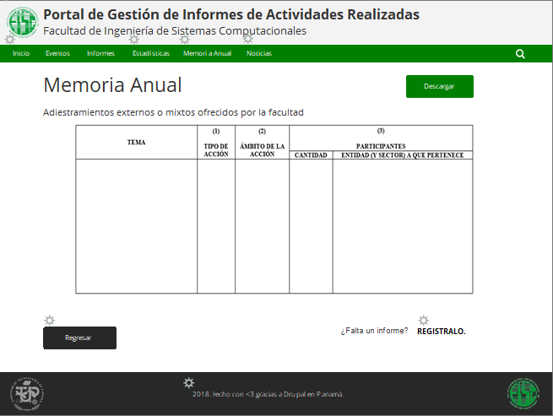
Pantalla de Memoria Annual Pantalla de Visualización de Memoria Anual

Publicar noticias de eventos
- Descripción: Este caso de uso describe cómo el usuario crea en el portal noticias de eventos ya realizados para que a través del sistema sean aprobadas y la noticia se publique.
- Flujo de Eventos:
  - Flujo Básico:
    - El caso de uso inicia cuando el usuario da clic en la opción de “Noticias”
    - El sistema muestra la pantalla de Noticias de Eventos Realizados.
    - El usuario da clic en la opción de “Crear noticia”. Se ejecuta el Flujo Alterno 3.2.1.
    - Si el usuario desea consultar las noticias que ha creado, da clic en “Mis Noticias”.
    - El sistema muestra la pantalla Mis Noticias en donde el usuario puede consultar si su noticia fue aprobada o no. Si la noticia fue aprobada, se marca como publicada. Si la noticia no fue aprobada se marca como no aprobada.
    - Si el usuario desea modificar su noticia para reenviarla y que sea aprobada, da clic en la noticia marcada como “no aprobada”. Se ejecuta el Flujo Alterno 3.2.2.
    - Fin del caso de uso.
  - Flujo Alternativo:
    - Flujo Alterno 1 (Crear Noticia):
      - El sistema muestra la pantalla Crear/Modificar Noticia.
      - El usuario completa los campos en blanco con la información de la nueva noticia y al terminar da clic en “Enviar Noticia”.
      - El sistema verifica que el campo requeridos estén llenos, de no ser así se ejecuta el Flujo de Excepción 3.3.1. Si el campo está lleno, se envía la noticia y espera que el personal encargado la revise. Se ejecuta el Flujo Básico 3.1.2.
    - Flujo Alterno 2 (Modificación de Noticias):
      - El sistema muestra la pantalla Crear/Modificar Noticia.
      - El usuario da clic en “Recomendaciones” y se muestra al usuario un mensaje con la lista de cambios que debe realizar a la noticia para que sea publicada.
      - El usuario realiza los cambios y da clic en “Enviar Noticia”. Se ejecuta el Flujo Básico 3.1.2. y luego el Flujo Básico 3.1.7.
  - Flujo de Excepción:
    - Verificar Campos Requeridos: Este campo no puede estar vacío. Se ejecuta el Flujo Alterno 3.2.1.2.

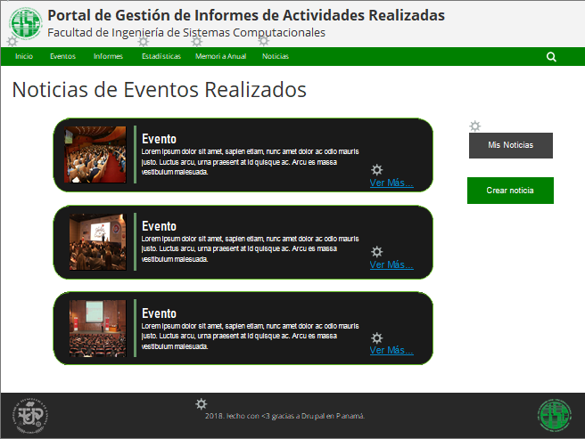 Pantalla de Noticias de Eventos Realizados
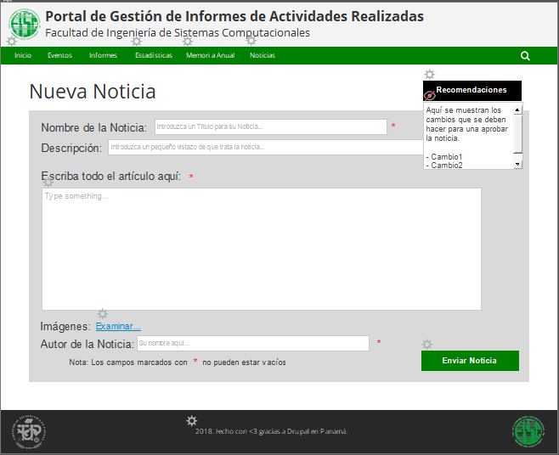 Pantalla de Crear/Modificar Noticias
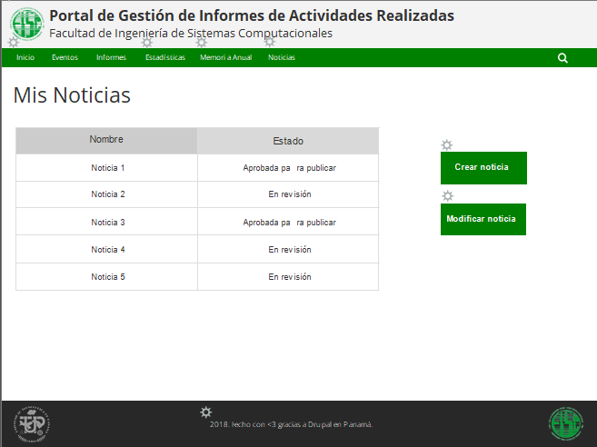 Pantalla de Mis Noticias

